Сведения о выявленных БРТС по состоянию на 11.03.2025
11.03.2025
Уважаемые жители района Москворечье-Сабурово!

Работа с брошенными разукомплектованными транспортными средствами осуществляется управой района в соответствии с наделенными полномочиями в установленном законодательством порядке на основании постановления Правительства Москвы от 23.09.2014 г. №569-ПП «О порядке выявления, перемещения, временного хранения и утилизации брошенных, в том числе разукомплектованных транспортных средств в городе Москве».
Уполномоченной организацией, ответственной за перемещение, временное хранение и организацию утилизации БРТС, является ГБУ города Москвы "Автомобильные дороги".
Перечень транспортных средств, признанных в установленном порядке БРТС и перемещенных на стоянку ответственного хранения по адресу: г. Москва, ул. Подольских Курсантов, вл. 15Б

№ | Адрес | Марка автомобиля/цвет кузова | Гос.номер
1 | Каширское шоссе 59 к 2 | ГАЗ | Отсутствует
2 | 2-й Котляковский переулок, 1с35 | ДОДЖ | К979АВ77
3 | Кантемировская 22 к 5 | МИЦУБИСИ | Т960ОР799
4 | 2-й Котляковский переулок, 1с35 | ФОЛЬКСВАГЕН | У818УМ71
5 | Борисовские пруды 21к1 | ШЕВРОЛЕ | К360РТ799
Вниманию владельцев автотранспортных средств! В соответствии с постановлением Правительства Москвы от 23.09.2014 №569-ПП «О порядке выявления, перемещения, временного хранения и утилизации брошенных, в том числе разукомплектованных, транспортных средств в городе Москве» управа района Москворечье-Сабурово города Москвы уведомляет о необходимости приведения транспортного средства в состояние, не позволяющее идентифицировать его как брошенное.
В случае неприведения транспортного средства в состояние, не позволяющее идентифицировать его как брошенное в установленный срок, оно подлежит принудительному перемещению уполномоченной организацией на специализированную стоянку.

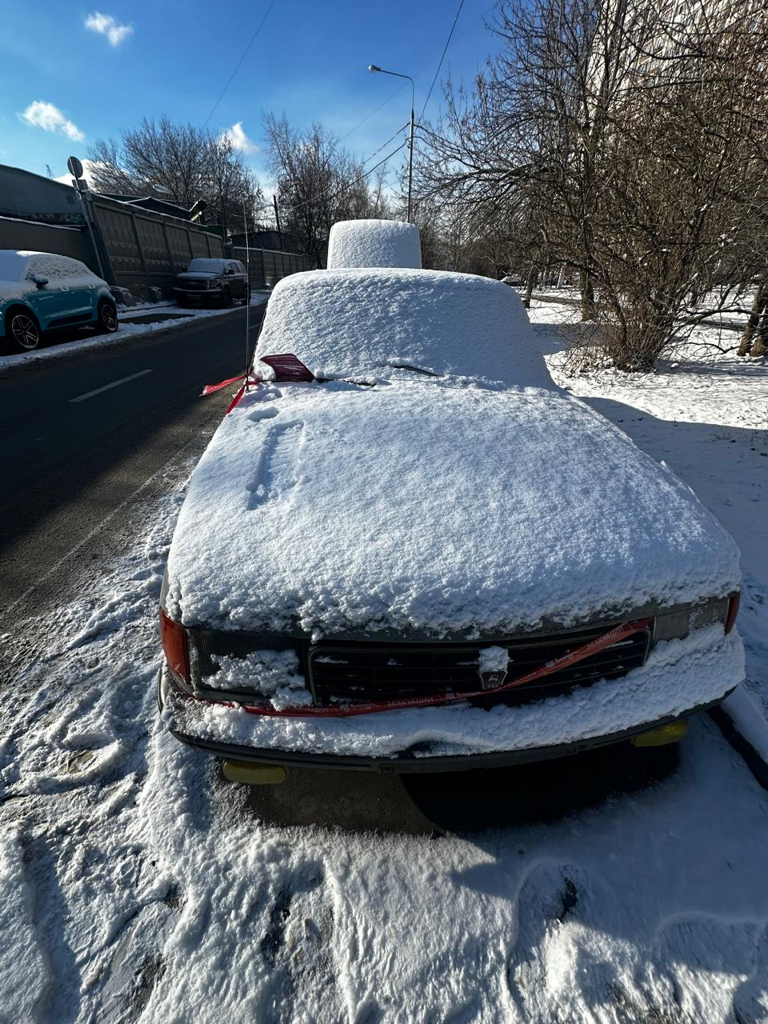

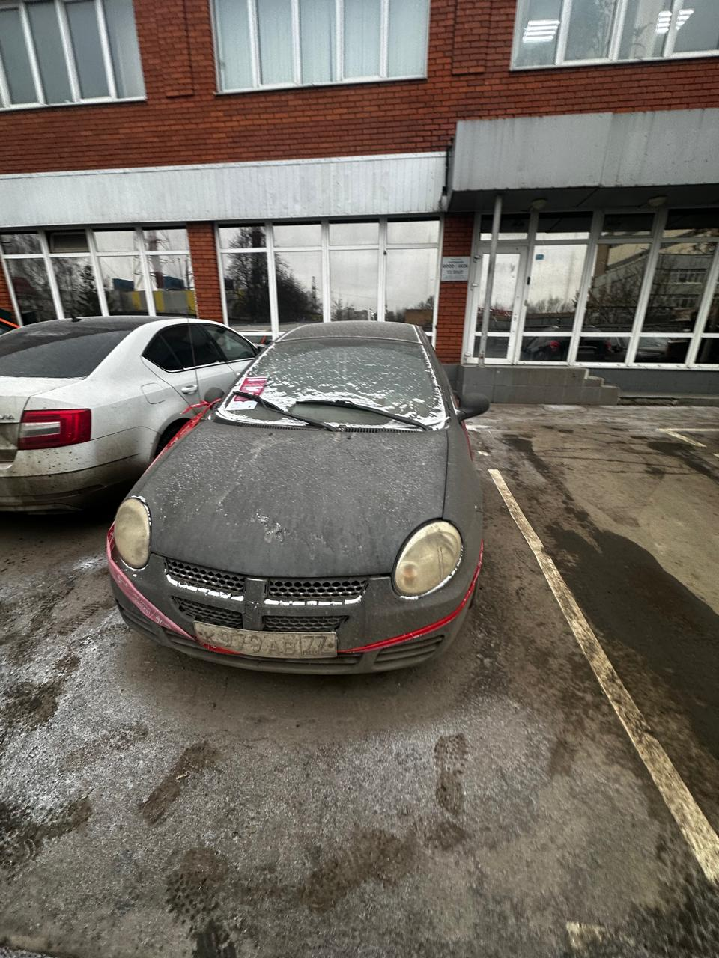

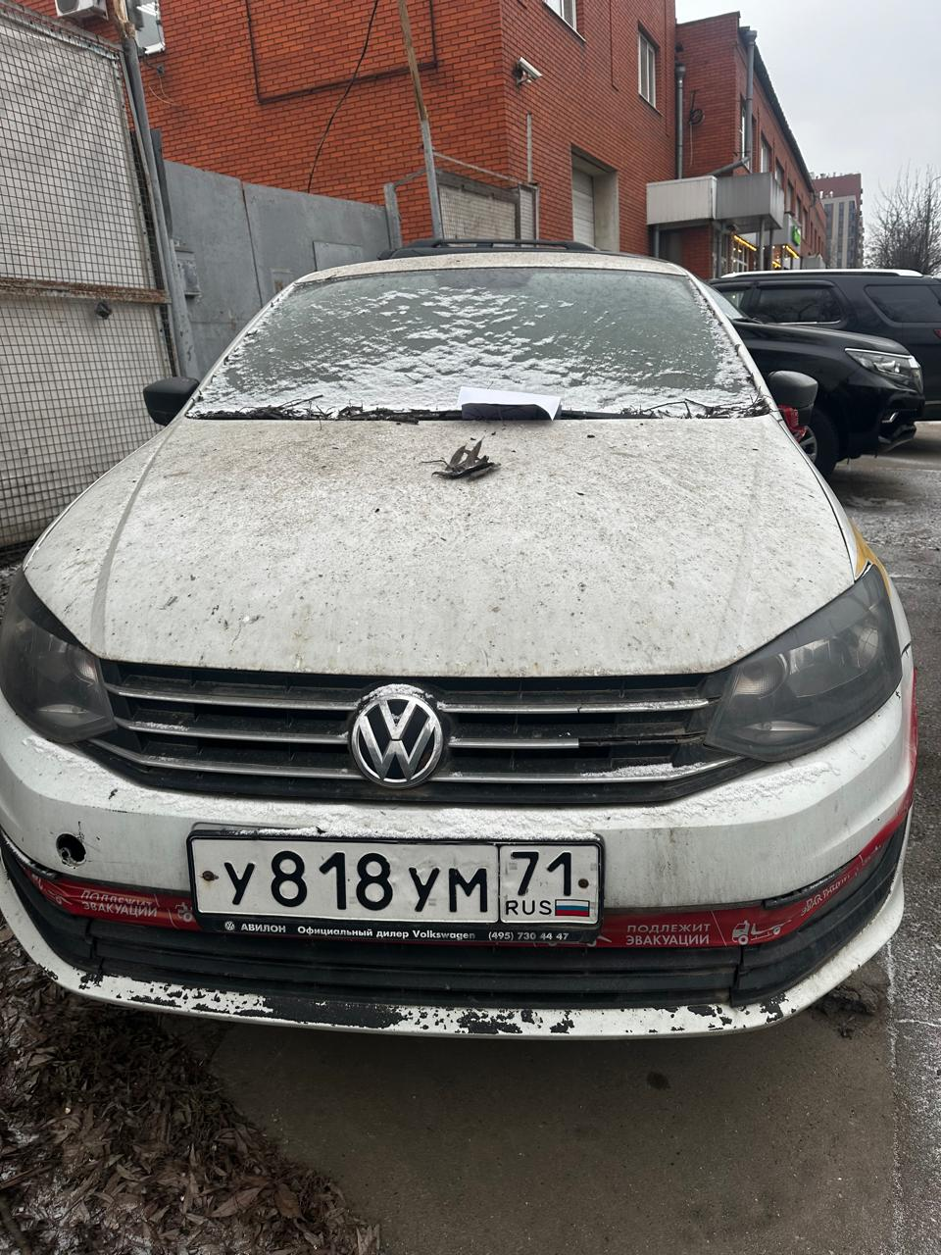

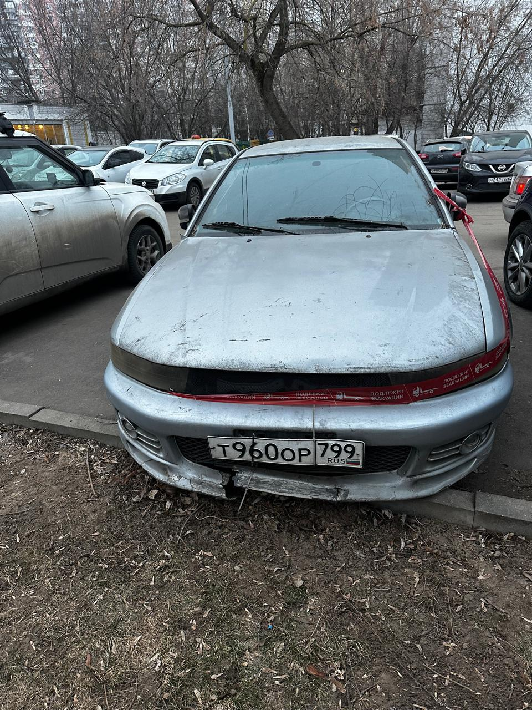
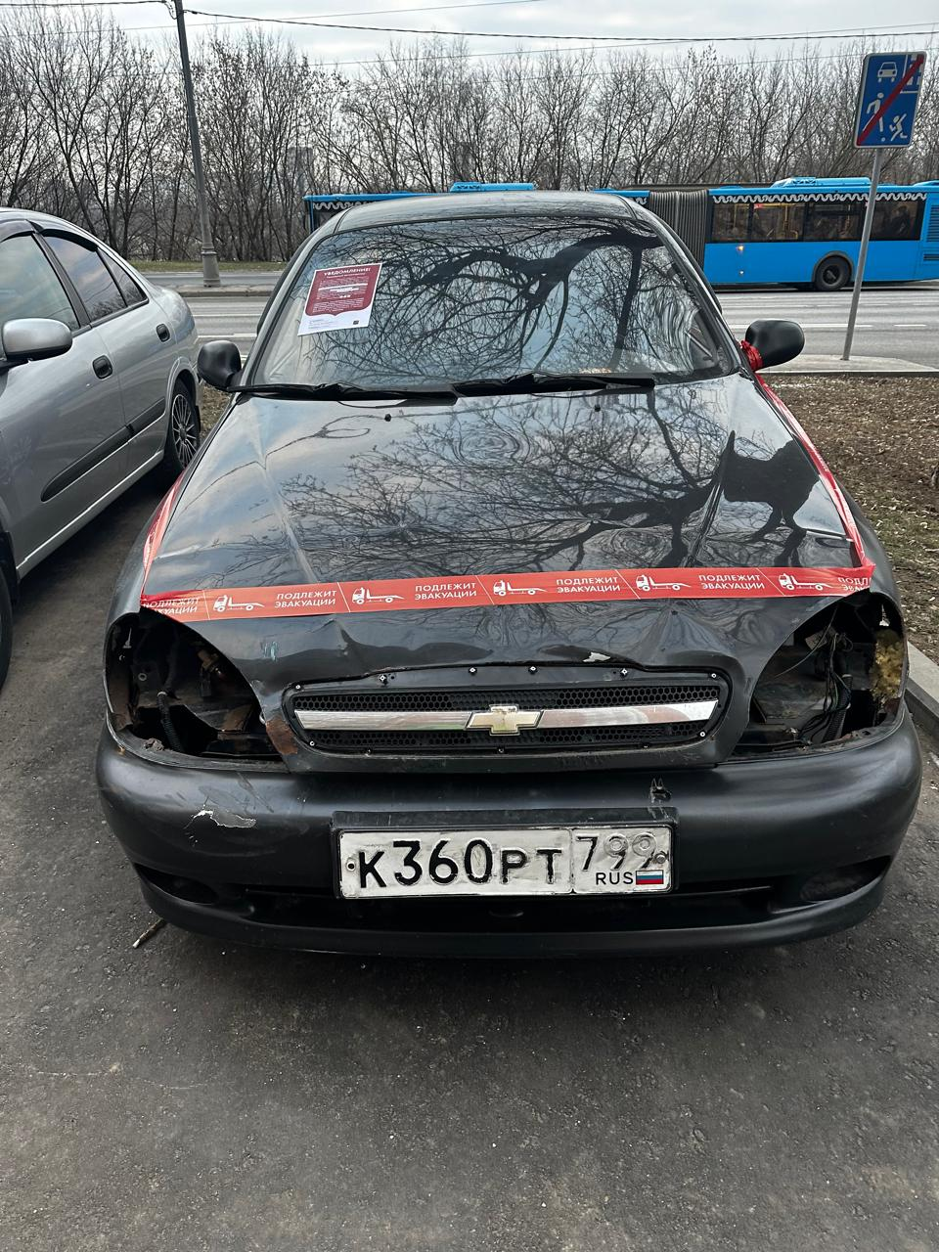

Адрес страницы: http://moskvoreche-saburovo.mos.ru/transport/detail/12850064.html
Управа района Москворечье-Сабурово города Москвы

